BASIN BÜLTENİ
Start-up desteği: Würth Elektronik, Teknopark İstanbul'da Türk fikirleri için modern laboratuvar ekipmanları sunuyor
Fikirler yeniliklere dönüşür
Waldenburg (Almanya), 8 Mayıs 2023 - Würth Elektronik eiSos, Ekim 2022'den bu yana Türkiye'de, İstanbul Teknopark'taki kar amacı gütmeyen kuruluş Cube Incubation ile işbirliği yapıyor ve kuluçka merkezi için bir elektronik laboratuvarının donatılmasına yardımcı oluyor. 5 Mayıs'ta müşteriler, iş ortakları ve basın mensupları, yeni laboratuvarın neler yapabileceğini ve Würth Elektronik'in İstanbul'da yenilikleri nasıl mümkün kıldığını yerinde görebildiler.
Elektronik ve elektromekanik bileşenlerin önde gelen üreticilerinden biri olan Würth Elektronik eiSos, girişimciler ve yenilikçi start-up'lar için uluslararası bir ortaktır. Würth Elektronik eiSos CTO'su Alexander Gerfer, Türkiye'de fikirleri gerçeğe dönüştürmenin de buna dahil olduğunu söylüyor. "İstanbul'da, kuluçka merkezinde en iyi koşulları bulan çok çevik bir start-up ortamı var. Biz de buna katkıda bulunabildiğimiz için mutluyuz."
Würth Elektronik eiSos Türkiye Genel Müdürü Ahmet Çakır, "En iyiyi teşvik etmek istiyorsanız, doğru yere geldiniz," diye onaylıyor. "Modern laboratuvar ekipmanlarımızla fikirler yeniliklere dönüşüyor."
Laboratuvarda Würth Elektronik tarafından elektronik komponentlerin, devrelerin ve sistemlerin test edilmesi ve geliştirilmesi için çok çeşitli özel ekipmanlar sunulmuştur. Bunlar arasında Würth Elektronik dizayn kitleri, lehimleme istasyonları ve prototip geliştirme için mikroskoplar yer alıyor. Würth Elektronik, ekipman desteğinin yanı sıra belirli dönemlerde teknik eğitim ve mentorluk desteği de sağlıyor.
Sayın Gerfer ve Sayın Çakır'ın uzman rehberliğinde gerçekleşen turun ardından tüm davetliler, yeni elektronik laboratuvarının mükemmel çalışma koşulları sunduğu konusunda hemfikir oldu.
Teknopark İstanbul ve Kuluçka Merkezi
Teknopark İstanbul Mayıs 2010'da kurulmuştur ve bugün yaklaşık 300 ulusal ve uluslararası şirketi bir araya getirmektedir. Bu şirketler yüksek teknoloji alanında araştırma ve geliştirme yapmaktadır. Bunlar arasında havacılık ve denizcilik, elektronik, enerji veya sağlık alanları yer almaktadır. Teknopark halen büyümeye devam etmektedir. Son aşama tamamlandığında yaklaşık 30.000 Ar-Ge mühendisi burada çalışacak ve Avrupa'nın en büyük 3. Teknoparkı olacak.
Cube Incubation'ın "DeepTech Girişimcileri için Kuluçka Merkezi "nde bugüne kadar 450'den fazla girişimci ve 14 üniversite yeni teknoloji ve ürünlerin geliştirilmesinde desteklenmiştir. Çok çeşitli danışmanlık hizmetleri ve altyapılar, kuruculara ilk 18 ay boyunca ücretsiz olarak veya özellikle uygun fiyatlarla sunulmaktadır. Örneğin, yakın zamanda otomatik envanter, dolandırıcılığın önlenmesi veya ortak çalışma alanı yönetimi ile ilgili yenilikler desteklenmiştir.

Kullanılabilir resimler
Aşağıdaki resimler internetten basılabilir kalitede indirilebilir.
https://kk.htcm.de/press-releases/wuerth/
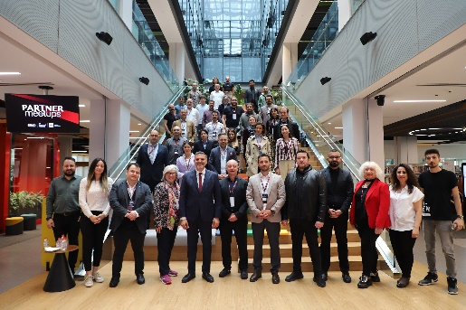
Teknopark'ın ziyaretçi turu sırasında halkın yoğun ilgisi: Gelecek Ağı DLD'nin iş ve bilim dünyasından bir heyetin yanı sıra müşteriler ve startup'lardan oluşan konuklar, burada hangi umut verici fikirlerin hayata geçirildiğini merak ediyordu.
Görüntü kaynağı: Würth Elektronik

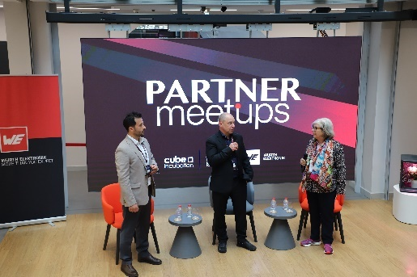  Görüntü kaynağı: Würth Elektronik  Würth Elektronik eiSos CTO'su Alexander Gerfer (ortada) podyumda: "İstanbul'da, kuluçka merkezinde en iyi koşulları bulan çok çevik bir start-up ortamı var. Biz de buna katkıda bulunabildiğimiz için mutluyuz."  Fotoğraftakilerle birlikte: Ahmet Çakır, Würth Elektronik eiSos Türkiye Genel Müdürü (solda), Steffi Czerny Kurucu Ortak ve Genel Müdür, DLD Konferansı (sağda) | 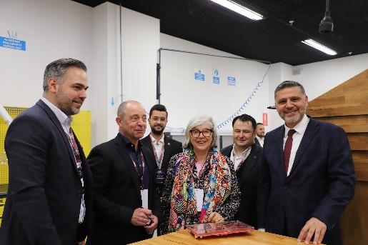 Görüntü kaynağı: Würth Elektronik  Ziyaretçi turu sırasında (ön planda, soldan): Harun Özgür, Würth Elektronik eiSos Optoelektronik Bölüm Müdürü, Alexander Gerfer, Würth Elektronik eiSos CTO'su, Steffi Czerny Kurucu Ortak ve Genel Müdür, DLD Konferansı, Ahmet Kerim Nalbant Cube Incubation Genel Müdürü, Bilal Topçu, Teknopark İstanbul Genel Müdürü

Würth Elektronik eiSos Group Hakkında
Würth Elektronik eiSos Group, elektronik endüstrisi için elektronik ve elektromekanik komponent üreticisi ve ileri elektronik çözümlere öncülük eden bir teknoloji şirketidir. Würth Elektronik eiSos, Avrupa'nın en büyük pasif komponent üreticilerinden biridir ve 50 ülkede faaliyet göstermektedir. Avrupa, Asya ve Kuzey Amerika'daki üretim tesisleri, dünya çapında giderek artan sayıda müşteriye hizmet vermektedir.
Ürün yelpazesi, EMC komponentler, bobinler, transformatörler, RF komponentler, varistörler, kapasitörler, dirençler, kuvars kristaller, osilatörler, güç modülleri, Kablosuz Güç Aktarımı, LED'ler, sensörler, konnektörler, güç kaynağı elemanları, anahtarlar, butonlar, bağlantı teknolojileri, sigorta tutucular ve kablosuz veri transferi gibi ürünler içerir.
Tüm katalog ürünlerinin minimum sipariş adedi olmadan stoktan tedariği,ücretsiz numuneler ve teknik satış personelleri ve seçim araçları ile yaygın desteği şirketin eşsiz hizmet yöneliminin farklılıklarıdır.
Würth Elektronik, bağlantı ve montaj malzemelerinin geliştirilmesi, üretimi ve satışında küresel pazar lideri olan Würth Group'un bir parçasıdır ve 8.200 kişiyi istihdam etmektedir. Würth Elektronik Grubu, 2022 yılında 1,33 Milyar Avro satış gerçekleştirmiştir.
Würth Elektronik: more than you expect!
Daha fazla bilgi için www.we-online.com

Daha Fazla Bilgi :  Würth Elektronik eiSos GmbH & Co. KG  Sarah Hurst  Max-Eyth-Strasse 1  74638 Waldenburg  Germany  Phone: +49 7942 945-5186  E-mail: sarah.hurst@we-online.de  www.we-online.com | Würth Elektronik Ithalat Ihracat ve Ticaret Ltd. Sti.  Merze Yegen  Şerifali Mh, Barbaros Cad. No:63  34775 Ümraniye/Istanbul  Turkey  Phone: +90 532 057 1466  E-mail: merze.yegen@we-online.com  www.we-online.com

